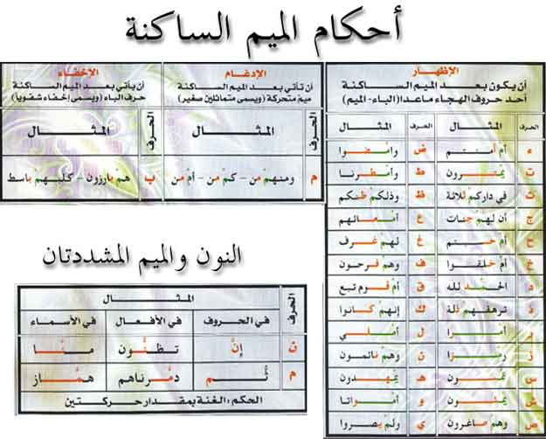

الحركة الواحدة في الغنة كقبض الأصبع أو بسطه